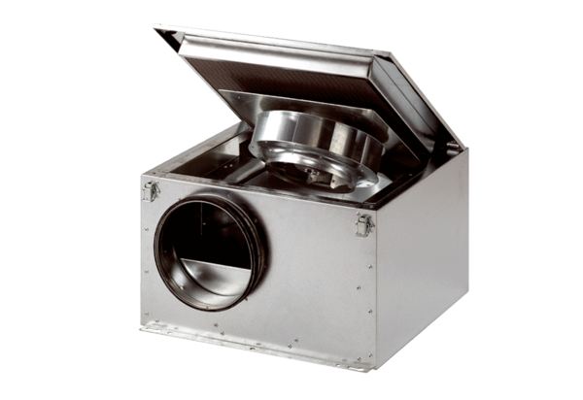Izolowany akustycznie wentylator skrzynkowy DSR 35 SOpakowanie jednostkowe: 1 sztukaAsortyment: C
Numer artykułu: 0080.0232Producent: MAICO

